
clicca sulla locandina per accedere a numerose offerte
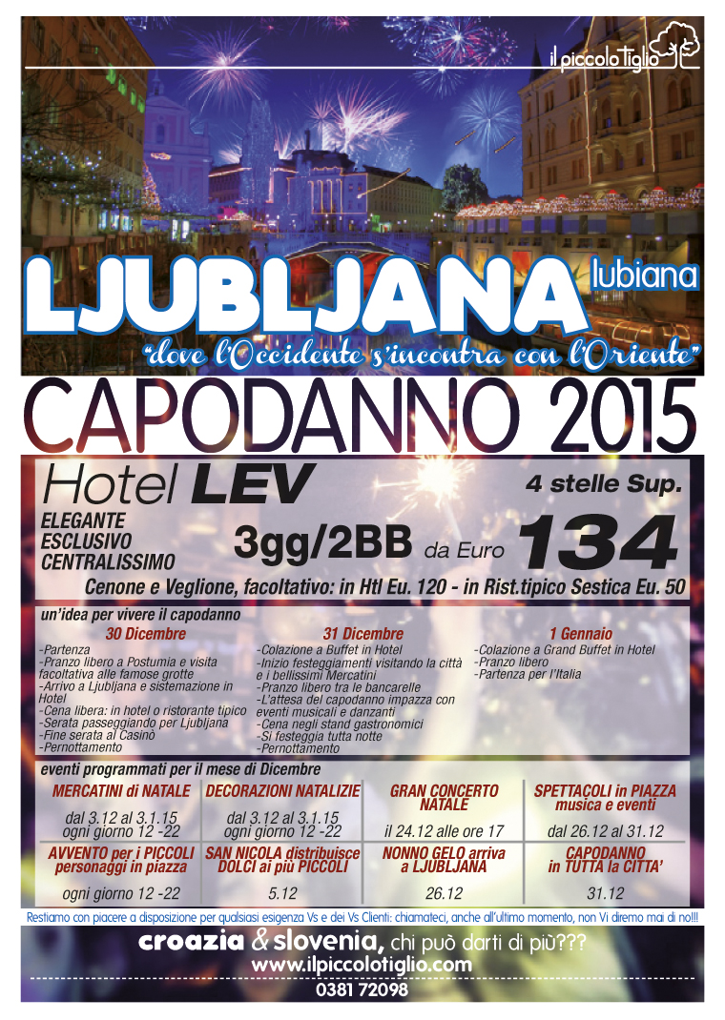
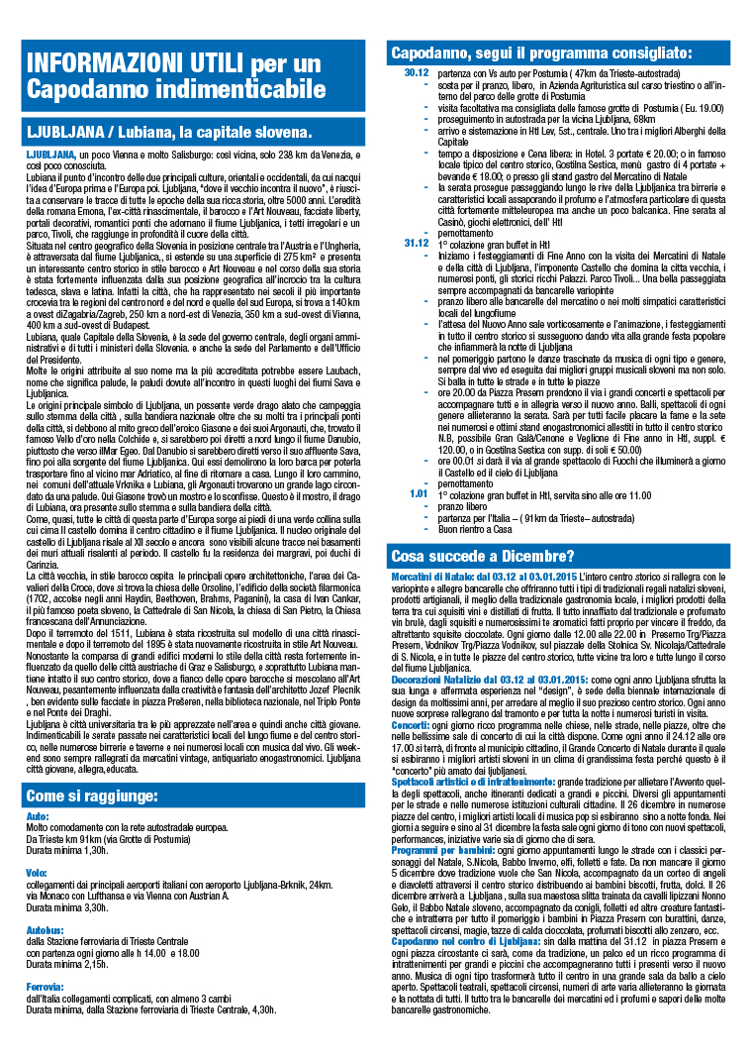

... ecc.ecc.ecc.ecc.ecc.ecc. ...
i migliori servizi ed i migliori prezzi!
collegati al nostro sit o
per conoscere le OLTRE 1000 offerte gruppi
o chiamaci, siamo sempre con piacere a tua disposizione!
e il nostro ufficio gruppi è sempre pronto a soddisfare
ogni tua richiesta!
collegati al ns sito
www.ilpiccolotiglio.com
o clicca qui sotto e scarica i ns cataloghi
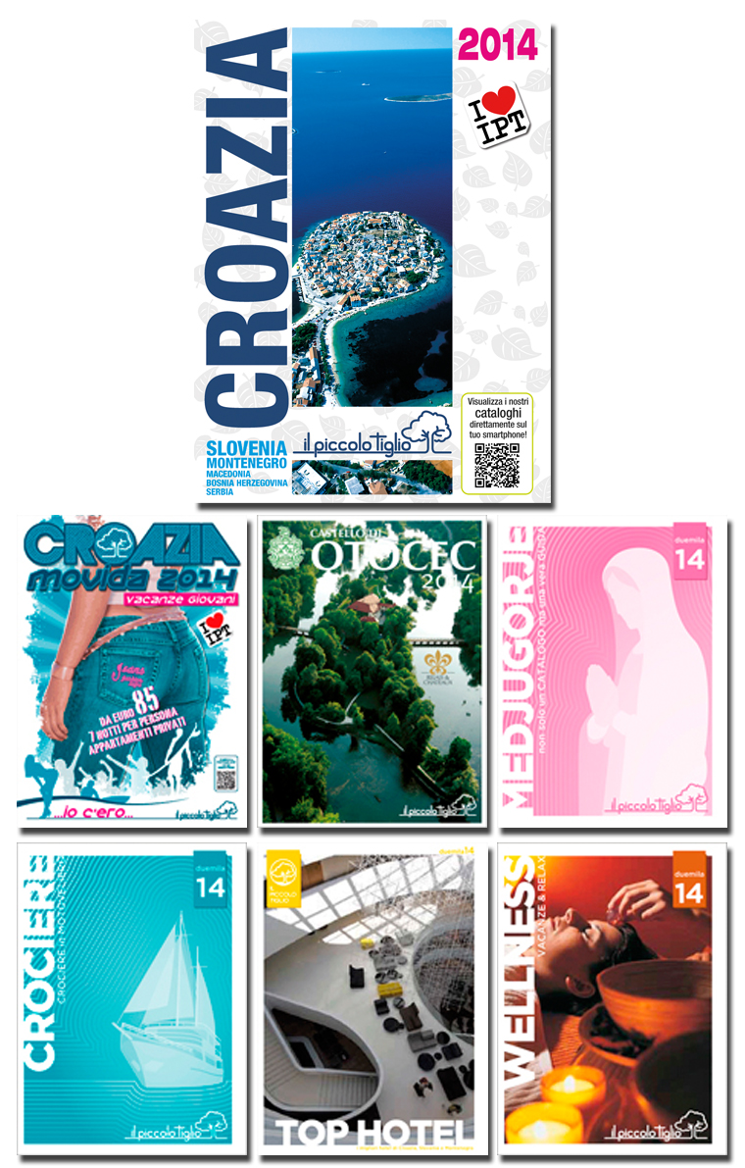

clicca sulla locandina per accedere a numerose offerte
... ecc.ecc.ecc.ecc.ecc.ecc. ...
i migliori servizi ed i migliori prezzi!
collegati al nostro sito
per conoscere le OLTRE 1000 offerte
o chiamaci, siamo sempre con piacere a tua disposizione!
e il nostro ufficio gruppi è sempre pronto a soddisfare
ogni tua richiesta!
collegati al ns sito
www.ilpiccolotiglio.com
o clicca qui sotto e scarica i ns cataloghi

